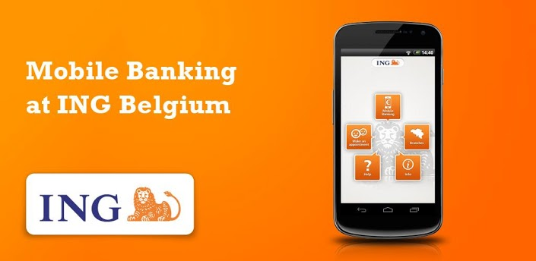

FACILE – RAPIDE – 100% SECURISE

EASY – FAST – 100% SECURE

GEMAKKELIJK – SNEL – 100% VEILIG

FR  EN  NL

www.ing.be/iphone www.ing.be/android

